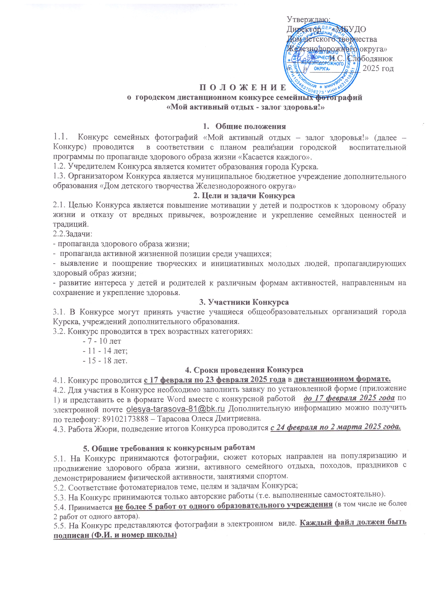5.6. Соблюдение авторских прав. При обнаружении плагиата предоставленная работа автоматически снимается с Конкурса.
5.7. Во исполнение требований Федерального закона «О персональных данных» № 152-ФЗ от 27.07.2006 г. представление заявки, конкурсных работ (материалов) на Конкурс автоматически означает согласие участника Конкурса на осуществление сотрудниками МБУДО «Дом детского творчества Железнодорожного округа» следующих действий в отношении персональных данных автоматизированным и неавтоматизированным способами: сбор, систематизация, накопление, хранение, уточнение (обновление, изменение), использование, обезличивание, блокирование, уничтожение, передачу третьим лицам.
5.8. Представление работ на Конкурс подтверждает согласие участника на передачу организаторам Конкурса прав на публикацию и тиражирование работ по усмотрению при сохранении авторских прав (с указанием данных автора) без уплаты вознаграждения. Участие в Конкурсе автоматически подразумевает ознакомление и полное согласие участников с настоящим Положением. Фотоматериалы, предоставленные на Конкурс, не возвращаются.
6. Критерии оценки конкурсных работ
6.1. Конкурсные работы будут оцениваться по следующим критериям:
- качество исполнения;
- оригинальность сюжета и названия;
- соответствие представленного материала теме Конкурса.
7. Подведение итогов и награждение победителей
7.1. Победители и участники Конкурса награждаются дипломами.
7.2. Информация о Конкурсе размещается на официальном сайте МБУДО «Дом детского творчества Железнодорожного округа» домтворчестважд.рф. и в группе ВКонтакте.
7.3. Лучшие работы могут быть использованы учреждением для размещения в качестве объектов социальной рекламы по пропаганде ЗОЖ.

Адрес электронной почты: olesya-tarasova-81@bk.ru

Приложение 1
к Положению о конкурсе семейных фотографий

Заявка
на участие в дистанционном конкурсе семейных фотографий
«Мой активный отдых - залог здоровья!»

№ п/п | Ф.И.  участника (полностью) | Образовательная организация (полностью) | Возраст | Название работы | Ф.И.О. педагога (полностью) | Контактный телефон,  E-mail

